Cách cài đặt phần mềm PMT-EMS
1) kết nối internet tại trường CĐKT Lý Tự Trọng
2) Bấm Start -> Run-> gõ "\\192.168.1.3"-> Enter ->tại màn hình hiện ra gõ "user" -> enter -> vào thư mục "share" -> vào thư mục "setup" -> vào thư mục ".NET Framework " -> cài đặt file "dotNetFx40_Full_x86_x64.exe" sau khi cài đặt xong vào thư mục "PMT-EMS Education" cài đặt tiếp file "setup.exe"

MÔ TẢ QUY TRÌNH – ĐIỂM DANH SINH VIÊN

Cách 1: Điểm danh bằng phần mềm
Thao tác: Học vụ sinh viên Quản lý chuyên cần – rèn luyện Điểm danh sinh viên
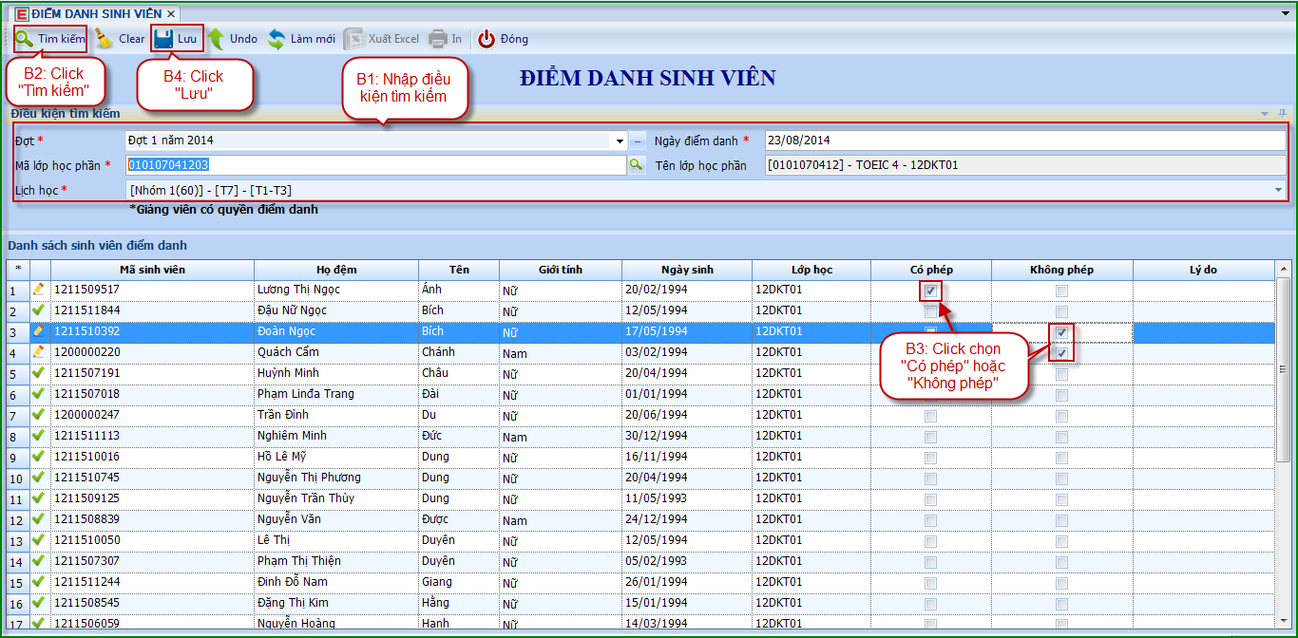

Cách 2: Xuất file excel điểm danh và Import lên phần mềm
Thao tác: Học vụ sinh viên Quản lý chuyên cần – rèn luyện Import điểm danh sinh viên
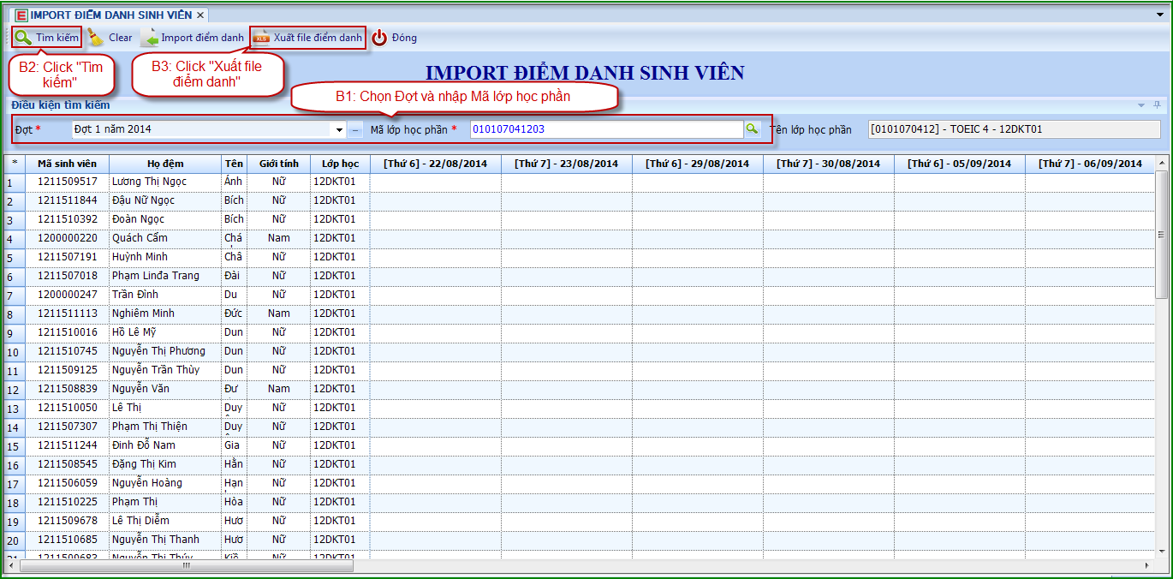
Hình 1: Xuất file điểm danh
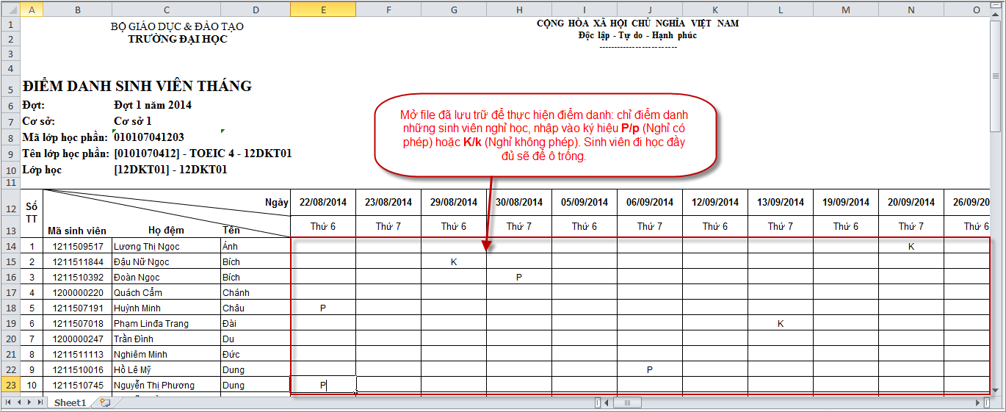
Hình 2: Mở file vừa xuất và nhập điểm danh cho từng sinh viên
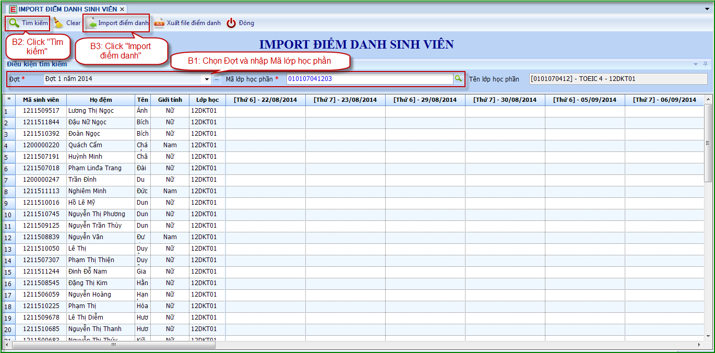
Hình 2: Import điểm danh
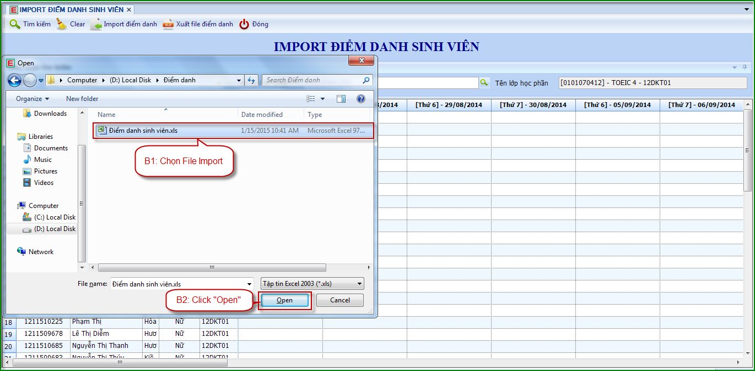
Hình 2.1: Chọn file để import điểm danh

Cách 3: Sử dụng cổng thông tin giảng viên để điểm danh (Online)
Thao tác: Trên menu Thông tin nhân sự (sau khi đã đăng nhập thành công), chọn chức năng , trang Điểm danh sinh viên được hiển thị.


